IT Articolo n. 195H
Manuale utente
⚠ AVVERTENZA
• Tipo di batteria: CR2450
• Tensione nominale: 3V
• PERICOLO DI INGESTIONE: Questo prodotto contiene una pila a bottone o una batteria a bottone.
• MORTE o gravi lesioni possono verificarsi in caso di ingestione.
• Una pila a bottone o una batteria a bottone ingerita può causare ustioni chimiche interne in sole 2 ore.
• TENERE le batterie nuove e usate FUORI DALLA PORTATA DEI BAMBINI.
• Rivolgersi immediatamente a un medico se si sospetta che una batteria sia stata ingerita o inserita in qualsiasi parte del corpo.
a) Rimuovere immediatamente le batterie usate e riciclarle o smaltirle secondo le normative locali tenerle lontano dai bambini. NON smaltire le batterie nei rifiuti domestici né incenerirle.
b) Anche le batterie usate possono causare gravi lesioni o la morte.
c) Contattare un centro antiveleni locale per informazioni sul trattamento.
d) Le batterie non ricaricabili non devono essere ricaricate.
e) Non forzare la scarica, ricaricare, smontare, riscaldare oltre la temperatura specificata dal produttore o incenerire le batterie.Ciò può causare lesioni dovute a sfiato, perdita o esplosione, con conseguenti ustioni chimiche.
f) Assicurarsi che le batterie siano installate correttamente secondo la polarità (+ e -).
g) Non mischiare batterie vecchie e nuove, né batterie di marche o tipi diversi, come batterie alcaline, zinco-carbone o ricaricabili.
h) Rimuovere immediatamente e riciclare o smaltire le batterie dalle apparecchiature che non vengono utilizzate per un periodo prolungato secondo le normative locali.
i) Fissare sempre completamente il vano batteria. Se il vano batteria non si chiude in modo sicuro, interrompere l’uso del prodotto, rimuovere le batterie e tenerle lontano dai bambini.

DATI TECNICI
Precisione | ±1° (in condizioni tipiche di affilatura)
Risoluzione | 1°
Intervallo di misurazione | 0 - 80°
Batteria | CR2450 3V (sostituibile, 1 di ricambio inclusa)
Cacciavite | Incluso
Grado di protezione | IP54
Temperatura di esercizio | 32°F - 104°F (0°C - 40°C)
Nota: Questo dispositivo è progettato per l’uso durante l’affilatura effettiva, non per misurazioni statiche.
In condizioni tipiche di affilatura, ad esempio utilizzando una pietra per affilare da 8"x 3" ( 203 x 76 mm ) a velocità controllata (meno di 30 passate avanti e indietro al minuto), la fluttuazione dell’angolo può essere mantenuta entro ±1°.

PANORAMICA DEL PRODOTTO
Questo Allenatore digitale dell’angolo di affilatura è progettato come strumento di allenamento per l’affilatura, non come dispositivo di misurazione di precisione tradizionale.
È destinato all’uso durante movimenti reali di affilatura per aiutare gli utenti a sviluppare un controllo costante della mano e memoria muscolare.
Nell’affilatura, la costanza è più importante della precisione numerica assoluta. Mantenere un angolo stabile entro ±1° di solito produce risultati migliori rispetto al tentativo di mantenere una lettura fissa esatta.
Per una migliore stabilità, utilizzare su lame più larghe di 0.55 inch ( 14 mm ).
Le lame più strette di 0.55 inch ( 14 mm ) potrebbero non offrire una superficie di contatto sufficiente, il che può influire sulla stabilità e portare a letture meno costanti.

RACCOMANDAZIONE SULLA VELOCITÀ
Quando si utilizza una pietra per affilare da 8"x 3" ( 203 x 76 mm ), mantenere la velocità di affilatura al di sotto di 30 passate avanti e indietro al minuto.
Un movimento più lento e controllato migliora la stabilità dell’angolo.
Un movimento più rapido aumenta la fluttuazione indotta dalla mano e fa oscillare maggiormente la lettura.
Concentrarsi su passate lente, stabili e costanti.

COMPRENDERE LE LETTURE DELL’ANGOLO
• Questo dispositivo mostra le variazioni dell’angolo in tempo reale durante l’affilatura.
• Non blocca né stabilizza la lettura come uno strumento di misurazione statico.
• Lievi variazioni sono normali.
• L’obiettivo è mantenere un intervallo costante ( ±1° ), non un numero fisso.

ANGOLI DI AFFILATURA CONSIGLIATI
Tipo di coltello o utensile | Angolo comune
Mannaia/Machete | 25 - 30 gradi
Coltelli da caccia/tascabili/da sopravvivenza/sportivi | 20 - 25 gradi
Coltelli da chef/da cucina/piccoli/da disosso/da trinciare | 17 - 22 gradi
Coltelli da filettatura/da spelucchino/da sushi/  La maggior parte della coltelleria giapponese | 12 - 17 gradi

DIAGRAMMA FUNZIONALE
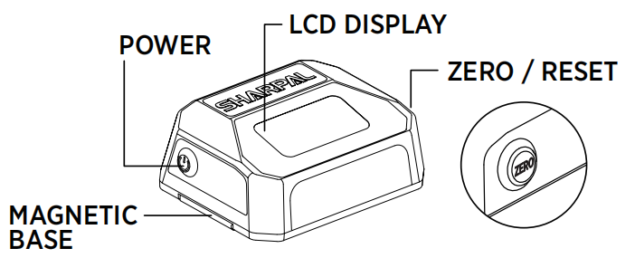
POWER
ZERO/RESET
DISPLAY LCD
BASE MAGNETICA

ACCENSIONE / SPEGNIMENTO
Accensione: Premere il pulsante di alimentazione per accendere l’unità.
Spegnimento: Tenere premuto il pulsante di alimentazione per 1-2 secondi per spegnere l’unità.
Nota: Dopo l’accensione, l’angolo visualizzato può inizialmente apparire più alto e poi diminuire gradualmente.
Questo è normale e indica che il sensore integrato sta eseguendo una calibrazione automatica dello zero.

ISTRUZIONI PER L’USO
1. Posizionare il dispositivo sulla pietra per affilare. Premere il pulsante ZERO e mantenerlo fermo per circa 2 - 3 secondi per calibrarlo. Sollevare il dispositivo e riposizionarlo sulla pietra per confermare che la lettura torni a zero. Se la lettura non torna a zero, ripetere il processo di calibrazione.
Nota: L’azzeramento sulla pietra per affilare garantisce una misurazione accurata dell’angolo tra la lama e la pietra.
Finché la posizione della pietra per affilare rimane invariata, non è necessario ripetere l’azzeramento durante l’uso.
2. Fissare magneticamente il dispositivo al lato rivolto verso l’alto della lama del coltello, assicurandosi che sia ben saldo. Assicurarsi che il filo di taglio sia parallelo al bordo lungo del dispositivo, con il display rivolto direttamente verso l’utente per una facile lettura. (Vedere la Fig.2-3)
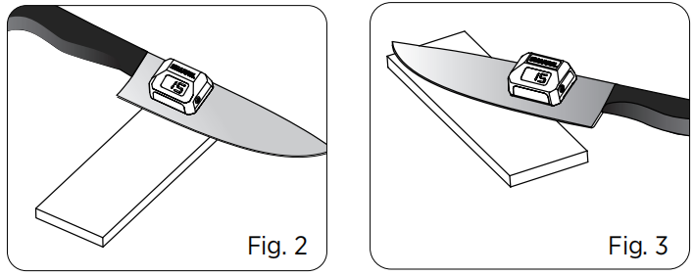
Nota: Il giroscopio integrato tiene automaticamente conto della geometria della lama, quindi il valore visualizzato è l’angolo di affilatura. NON È NECESSARIO calcolare o compensare separatamente l’angolo del dorso. Per affilare a 20°, regolare semplicemente la lama finché il display non indica 20°.
3. Posizionare la lama contro la pietra per affilare. Regolare la lama all’angolo di affilatura desiderato. (Vedere la Fig.2-3)
4. Mantenere la mano ferma durante l’affilatura e monitorare la lettura dell’angolo. Se l’angolo devia di oltre 1°, regolare leggermente la lama per tornare all’angolo di affilatura desiderato.
Nota: Piccole fluttuazioni nella lettura dell’angolo sono normali. Il dispositivo riflette il movimento della mano in tempo reale, invece di filtrare o calcolare la media dei dati. La fluttuazione di solito indica movimento della mano, non errore di misurazione. Concentrarsi sul mantenere un movimento stabile invece di inseguire un numero fisso.

Suggerimento: Durante l’affilatura della punta, la lettura dell’angolo può cambiare perché la geometria di contatto cambia quando la lama si curva. Questo è normale. Non cercare di seguire il numero che cambia; continuare con lo stesso movimento di affilatura e lo stesso angolo impostati in precedenza.

SOSTITUZIONE DELLA BATTERIA
Sostituire la batteria quando il display diventa debole o difficile da leggere.
Utilizzare esclusivamente una pila a bottone CR2450 (3V). Non utilizzare batterie ricaricabili.
1. Spegnere il dispositivo.
2. Rimuovere il cuscinetto in silicone.
3. Rimuovere il coperchio della batteria utilizzando il cacciavite.
4. Sostituirla con una pila a bottone CR2450 (3V), con il lato positivo (+) rivolto verso l’esterno.
Suggerimento: Inserire la batteria premendola prima contro il contatto dorato. (Vedere la Fig.4)
5. Riposizionare il coperchio della batteria e il cuscinetto in silicone. (Vedere la Fig.5)
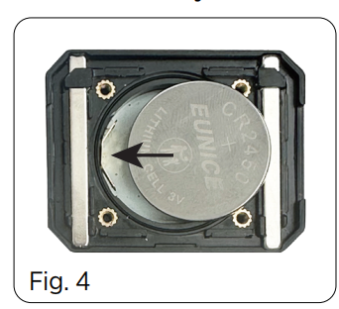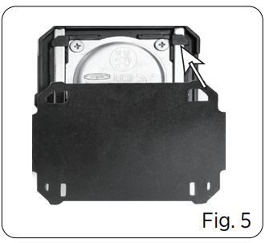

MANUTENZIONE
1. Pulire con un panno asciutto. Usare un panno leggermente umido per rimuovere le particelle metalliche, se necessario.
2. Se particelle metalliche o residui di affilatura si accumulano sul cuscinetto in silicone, rimuoverlo per la pulizia. Risciacquarlo e asciugarlo completamente prima di rimetterlo in posizione.
3. Rimuovere la batteria se il dispositivo non viene utilizzato per un periodo prolungato.
4. Conservare in un luogo asciutto. Evitare temperature elevate e umidità.
AVVERTENZA MAGNETICA: Questo prodotto contiene magneti. Tenere lontano da pacemaker, carte di credito, orologi meccanici e altri dispositivi sensibili ai campi magnetici.

*Guarda il video dimostrativo su YouTube:
Oppure scansiona il codice QR

*Ogni prodotto SHARPAL è garantito contro difetti di materiali e lavorazione
per 3 anni dalla data di acquisto in condizioni di normale usura, ad eccezione dei danni
causati da uso improprio o modifiche. QUESTA GARANZIA SI APPLICA SOLO A USO NON INDUSTRIALE O
NON COMMERCIALE. Se si desidera presentare una richiesta di garanzia, contattarci tramite
il sito web SHARPAL o inviare direttamente un’e-mail a warranty@sharpal.com.

